介護用品の購入を支援します
社協から
お知らせ
赤い羽根共同募金 地域歳末たすけあい募金 配分事業
～あたたかい地域づくりのための支え合い～
受付期間 令和２年１０月１日～１１月３０日まで

歳末たすけあい募金の配分を受けて、必要なものを、次の金額でお届けします。
介護用品品目 | 食事用エプロン（２枚組） | 防水シーツ | 浴槽滑り止めマット | 口腔ケア  スポンジ  （50本） | ポータブル  トイレ防臭剤  （１００錠） | 使い捨て手袋  プラスチック製  （２００枚）
 | 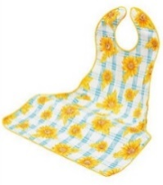 | 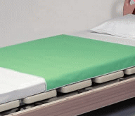 |  | 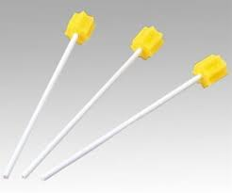 | 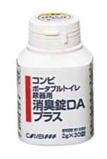 | 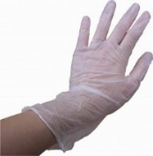
 | 裏面の特殊加工でエプロンがテーブルにぴたっとフィット  強撥水加工 | やわらかパイル地素材耐熱素材で、電気毛布・乾燥機もOK  お届けは無地になります  90㎝×140㎝ | たくさんの吸盤で強力吸着  ＜サイズ＞  Ｃ(２枚ﾀｲﾌﾟ)  36×28×0.8cm  Ｓ(１枚ﾀｲﾌﾟ)  36×55×0.8cm | 汚れを効率的にからめとる星型形状のスポンジ | 消臭・漂白除菌効果が２４時間  使いやすい  錠剤タイプ | 非常に薄く、すべりがよく脱着が容易で手にフィットします  ＜サイズ＞  SS/S/M/L
負担額 | ３５０円 | ３５０円 | ３５０円 | ３００円 | ３００円 | ３００円
※「使い捨て手袋」はお１人様１品までとさせていただきます。

１ 対 象 市内在住で、在宅で介護を受けて生活する次のいずれかに該当する人
①要介護１～５の認定を受けている人
②障害者手帳の交付を受けている人
③難病（特定疾患等）の認定を受けている人

２ 支援の品数 上記表の品目を、次の範囲内でお申し込みいただけます。（同一品目も可）
要介護 １・２ → １品
要介護 ３～５ → ３品まで
障がい、難病等 → ３品まで

３ 負担金支払 申請された品物が配達されたときにお支払いください。
方法 また、その際受取印をいただきます。

４ 申請の方法 １１月３０日（月）までに所定の申請書にてお申し込みください
※介護保険証、障害者手帳、医療受給者証の写しを添付
（事業所が代理で申請する場合は写しの添付は不要です）

５ 問い合わせ 社会福祉法人志木市社会福祉協議会
及び申請先 志木市上宗岡１－５－１（総合福祉センター内）
(０４８)４７４－６５０８
注意事項
変更・キャンセルについて
・１１月１日から１２月２8日の間に、順次配達をいたします。
申込み後の内容の変更、開封後の商品の変更はできません。
・長期で不在にするなど特記事項がある場合は、申請書にてお知らせください。また、入院や介護施設への入所等により在宅介護の状態でなくなる場合は、キャンセルとさせていただく場合がございますので、あらかじめご了承ください。

申込み内容の控えが必要な場合はご利用ください

申 込 日：令和 年 月 日（ ）
申込内容
介護用品 | 希望数 | 金額
食事用エプロン２枚組
防水シーツ
浴槽すべり止めマット  サイズ【Ｃ・Ｓ】 | サイズ【 】
口腔ケアスポンジ（50本）
ポータブルトイレ防臭剤（100錠）
使い捨て手袋（100枚×２箱）  サイズ【SS・S・M・L】※１品まで | サイズ【 】
合計

